海南产权市场E交易
网络竞价交易系统

操

作

指

南

海南产权交易所

地址：海南省海口市国兴大道61号华夏银行大厦18楼
海南省公共资源交易中心1楼受理大厅4号窗口
海南省三亚市政务服务中心三楼6号窗口

海南产权交易所（以下简称产交所）是海南省国有资产监督管理委员会选择确定的从事企业国有产权转让服务的交易机构，是海南省财政厅确定的从事行政事业单位资产和金融企业国有资产交易的服务平台，是海南唯一一家具有中央企业实物资产转让和中央管理金融企业国有产权交易业务资质的产权交易机构。主要为企业提供各类非标准化的资产、权益流转和融资服务等，获得中国产权协会“企业信用评价AAA级信用企业”称号。
产交所不断完善市场服务功能，充分利用网络信息技术优势，已上线E交易系统，实现了交易业务全程网络化、电子化，实现交易项目网上报名、网上审核、网上竞价、网上结算。为方便广大客户参与交易，制定本操作指南。
- E交易系统竞买方操作流程图

会员注册
*登录海南产权交易网（www.hncq.cn）
*进入E交易专区注册会员（会员注册）
报名成功
竞价结束
成交确认

注
*选择注册身份（报名人：个人/单位）
*填写绑定报名人的银行账户
*保证金必须用绑定的银行账户缴纳
册
注册信息
会
员

*在产交所官网项目公告下载附件并填写
*进入E交易专区选择报名项目
*提交项目报名申请（上传附件电子件）
项目报名
*报名材料审核通过
*缴纳（网银/柜台转账）保证金到手机短信接收到的指定账户。
*登录E交易将保证金转入项目，系统开通竞价权限后，报名成功

会员竞价
*进入竞价界面竞价

*竞得标的保证金转为履约保证金
*未竞得标的退还保证金

*签署成交确认书、提交报名材料纸质版
*缴纳成交价款、项目服务费等款项
*签订交易合同

- 报名竞价操作流程：
(一)用户注册
- 用浏览器打开海南产权交易所网站（http://www.hncq.cn），在页面中点击【E交易专区】。
点击【会员登录】后选择【会员注册】：
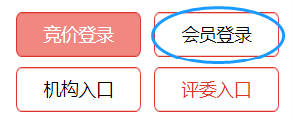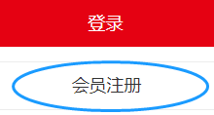
2.据实填写基本信息（姓名、身份证号、手机号码、银行账户等）：
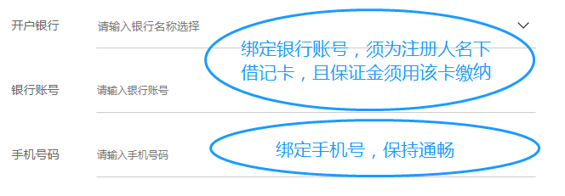
注册身份选择【我要购买】。 注册成功后即可报名。

(二)提交材料报名
1.已注册用户打开海南产权交易所网（http://www.hncq.cn）,在页面中点击【E交易专区】，选择【会员登录】输入注册的账号密码登录。
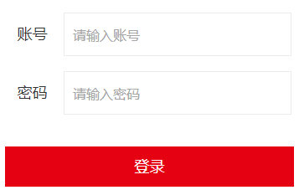
2.登录后，点击页面左侧【普通报名】-查找项目-【报名】，进入交易系统报名界面。报名一个“普通项目”下的多个标的须逐个标的报名，缴纳一份保证金只能参与对应一个标的竞价。若为“专厅”项目报名则选择点击【专厅报名】。
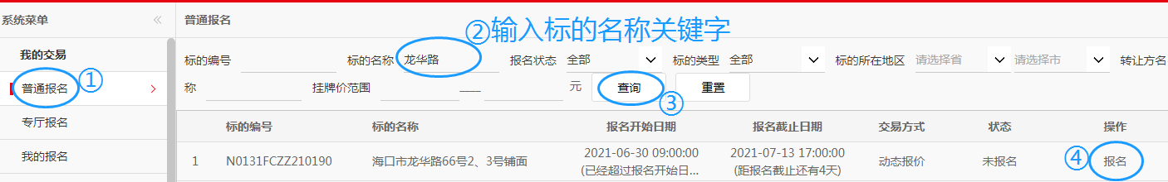
3. 在报名界面填写报名信息，上传报名材料，点击【立即报名】后会收到短信提示，按短信提示操作，并等待审核通过。
报名材料模板可在海南产权交易网对应报名项目公告中“附件下载”栏下载，填写完成后签名并盖公章（公司）或按手印（个人），将材料扫描或拍照上传。
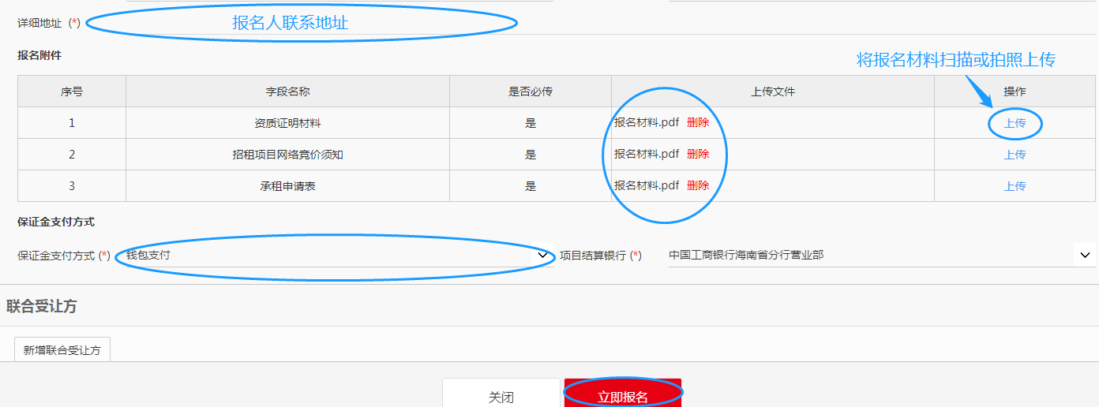
(三)缴纳保证金
缴纳保证金分为两个步骤：
1.钱包充值：竞买人按照E交易系统发送的短信提示，将相应保证金金额从注册时绑定的银行账号向短信提示的钱包账号进行充值。(特别提示：此时尚未完成保证金缴纳)
2.项目保证金缴纳：充值成功后，登录E交易点击【我的报名】-【缴纳保证金】，按提示操作【确认支付】将充值款从钱包转为项目保证金，待保证金状态显示“有效”，即保证金缴纳成功。
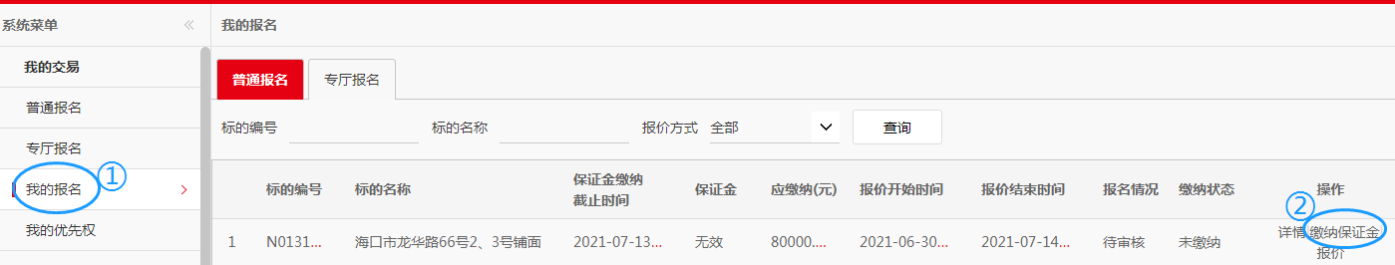
(四)竞价操作
1.项目报名审核通过且保证金有效，报名即为成功。竞买人可选择【会员登录】，点击【我的报名】-【报价】进入竞价系统进行报价。
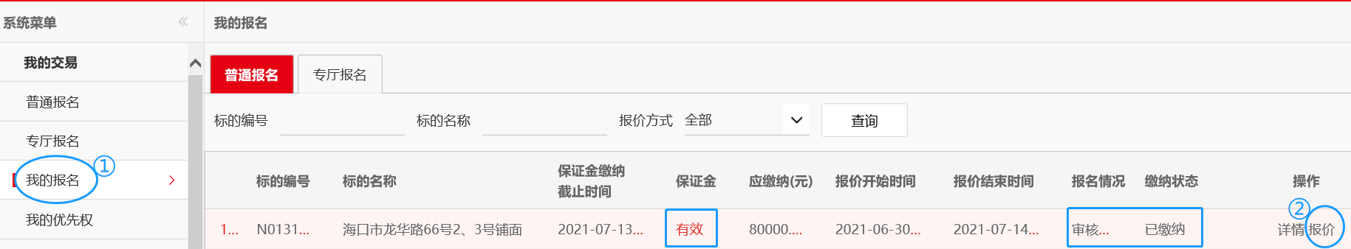
竞买人也可选择【竞价登录】填写短信接收到的“竞价账户及密码”直接登录竞价系统进行报价。
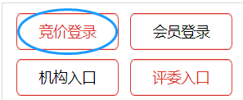
2.进入到竞价界面，在“竞价阶梯倍数”处通过选择倍数增加相应的价格（不需要手动输入价格），点击【发送报价】。（时间进入延时竞价阶段后，只要有人报价，就会重新开始120秒的延时竞价时间周期）
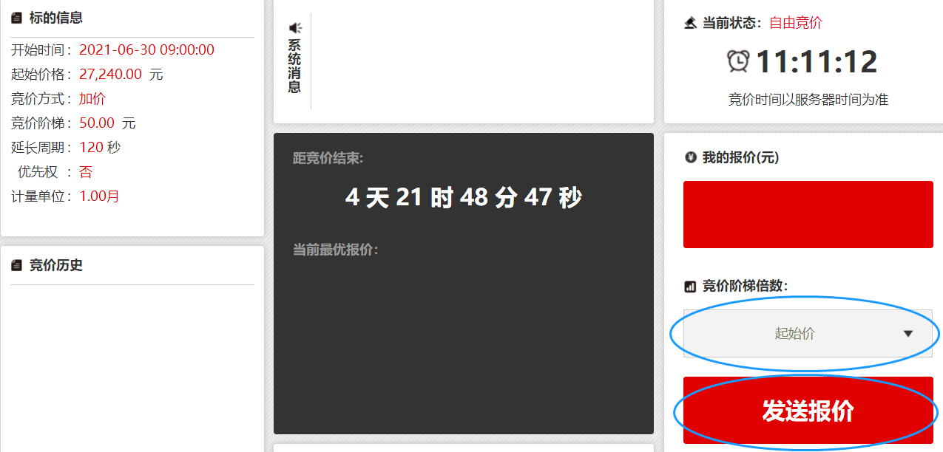(五)密码找回
1.在海南产权交易网首页下拉至E交易竞价大盘，点击【会员登录】-【忘记密码】，按提示操作。
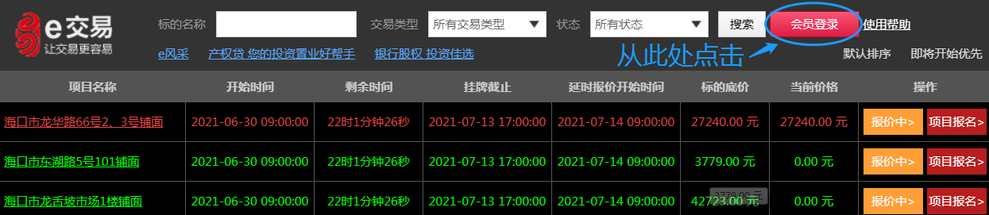

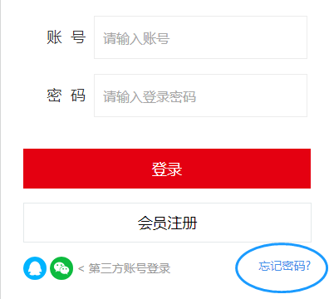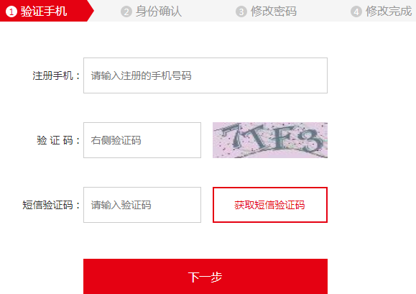
(六)报名资料修改
1.若审核未通过，则提交的报名材料被退回（一般会有短信提示及电话告知）。登录E交易点击【我的报名】-【编辑中】，重新上传补充、修改后的报名材料，点【立即报名】提交。
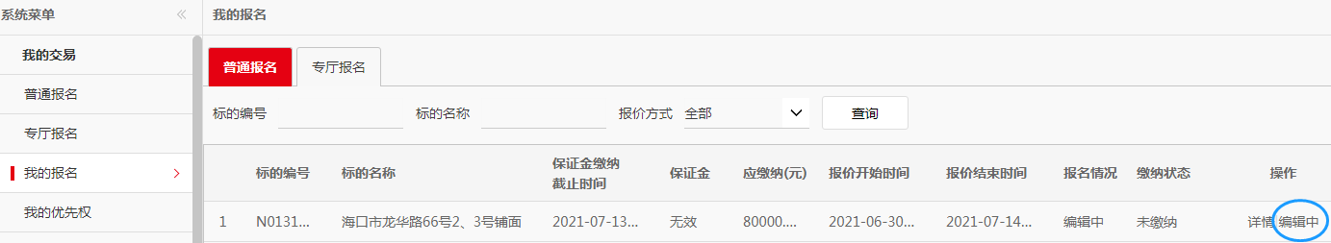
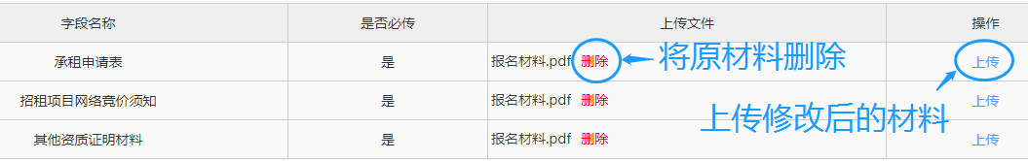
(七)重要提示
1.选择良好的上网环境，确保终端设备运行良好和网络正常（建议使用有线网络、台式电脑终端）。
2.请妥善保管登录账号密码。如同时参与多个标的竞价，为方便操作竞买人可同时登陆多台电脑竞价。
3.正当操作及注意网络竞价系统页面上的相关提示，竞价基准时间以网络竞价系统服务时间为准。
4.掌握报价时间，及时出价。网络本身可能存在延误等不可抗力因素，敬告竞买人在竞价过程中及时出价，以免因在限时竞价最后几秒出价，但不被系统认为有效出价造成损失。
5.具备优先权的竞买人可在同等价格基础上行使优先权报价。
6.着重注意报价界面中的：
A、时间 B、当前最高报价 C、您是否是最高价
7.竞买人应理性出价，无故拒绝履行后续成交手续将承担公告中的违约责任。（注意公告的相关违约情形）
三、成交后续流程
1.确认成交后，摘牌方应到产交所签署成交确认书，提交报名材料纸质版。（详询公告中项目咨询电话）
2.按照项目公告要求与委托方签订交易合同。
3.按公告和合同要求及时支付项目成交价款、交易服务费等款项。

报名咨询电话： 66558023（公司本部报名岗）
65237542（省公共资源交易中心）
88212428（三亚市政务服务中心）
网络服务电话：66558001 66558002
资金结算电话：66558027 66558011


产交所正在挂牌项目 产交所微信公众号

